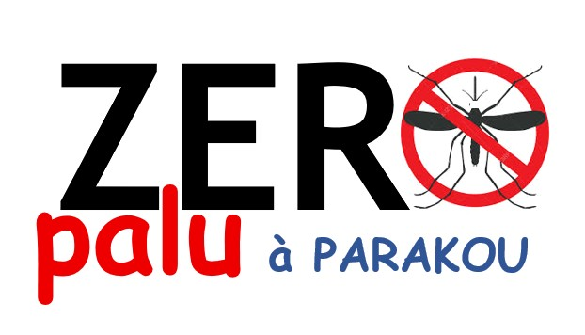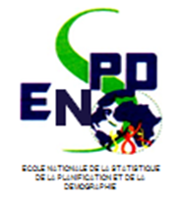

**Projet « Zéro Paludisme dans la commune de Parakou » (Z2P)**

**MEMBRES DU GROUPE 1**

AKPAKI H. Kamila Chimène

ADENIYI Zaya-Dine

ADIMI BIAOU O. O. Moïse

ADO Omer

AKPO Roméo

ATTIN Ayedjo Angelo Meresse

AVOHOUEME Fifagnon Géovanie

AZA Victorien

BIO SIKA Abdias

BORORI SANNI Eve

BOUKARI BELCO Abdou-Rahim

**SOUS LA DIRECTION DU**

Dr EDOUN Emmanuel Guy

**UNIVERSITE DE PARAKOU**

**ECOLE NATIONALE DE STATISTIQUE, DE PLANNIFICATION ET DE DEMOGRAPHIE**

**MASTER EN PLANIFICATION ET SUIVI EVALUATION**

Juin 2025

**GESTION DE PROJET ET PROGRAMME DE DEVELOPPEMENT**

**REPUBLIQUE DU BENIN**

**MINISTERE DE L’ENSEIGNEMENT SUPERIEUR ET DE LA RECHERCHE SCIENTIFIQUE**

Table des matières

I. Identification du projet 3

II. Objectif global et les objectifs spécifiques visés par le projet. 3

III. Résultats attendus en termes de Produits, Effets et Impact. 3

IV. Principales activités réalisées ou à réaliser pour le projet. 3

V. Logique verticale du projet 4

VI. Coût ou moyens de mise en œuvre 5

VII. Cadre dans lequel le coût détaillé de mise en œuvre du projet est présenté 5

VIII. Délai ou la période de mise en œuvre de votre projet ? 5

# Identification du projet

Le Projet ***« Zéro paludisme dans la commune de Parakou (Z2P) »*** est mis en œuvre dans la ville de Parakou située au Nord du Bénin à environ 450 km de Cotonou.

# Objectif global et les objectifs spécifiques visés par le projet.

**Objectif général** : Réduire l’incidence du paludisme dans la commune de Parakou de 75 % d’ici 2028

**Objectif spécifique :** Renforcer les mesures préventives et curatives contre le paludisme

# . Résultats attendus en termes de Produits, Effets et Impact.

* **Produits (outputs) :**
* Distribution de moustiquaires imprégnées à la population cible.
* Distribution des kits de diagnostics et de médicaments aux hôpitaux
* Organisation de séances de sensibilisation et d’éducation sanitaire.
* Mise en place de centres de dépistage rapide dans les quartiers.
* **Effets (outcomes) :**
* Augmentation du taux d’utilisation des moustiquaires.
* Diagnostics rapides des cas de palu
* Diminution du nombre de cas de paludisme enregistrés dans les centres de santé.
* Amélioration des connaissances des populations sur la prévention du paludisme.
* **Impact :**
* Réduction durable du taux de mortalité et de morbidité liés au paludisme à Parakou d’au moins 75%.
* Amélioration de la qualité de vie des populations vulnérables.

# Principales activités réalisées ou à réaliser pour le projet.

**Activités clés**

1. Lancement du projet

* Mise en place de l’équipe de projet
* Organisations des réunions et concertations préparatoires
* Organisation de l’atelier de lancement du projet

1. Campagnes de sensibilisation de proximité

* Causeries éducatives dans les quartiers
* Animations dans les écoles et lieux de culte
* Emissions radio communautaires
* Campagnes d’informations sur les réseaux sociaux

1. Distribution de moustiquaires imprégnées

* Partenariat avec les centres de santé et ONG spécialistes

1. Séances de démonstration d’utilisation correcteJournées communautaires de salubrité

* Nettoyage et assainissement du cadre de vie .
* Organisation mensuelle de journée de salubrité avec la participation des leaders locaux
* Organisation de la compétition « Quartier le plus salubre » dotée de prix

1. Séances de dépistage et traitement

* Mise en place de centres de dépistage rapide dans les quartiers
* Renforcement des capacités des agents de santé sur la prévention et la prise en charge du paludisme
* Dépistage gratuit et traitement des cas simples
* Référencement des cas graves dans les hôpitaux compétents

1. Pilotage et coordination du projet

* Suivi régulier et rapportage des activités et des résultats obtenus
* Organisation de réunion de concertation avec les parties prenantes pour notamment renforcer la synergie
* Organisation des revues trimestrielles et capitalisation des interventions
* Organisation de l’évaluation à mi-chemin

1. Clôture du projet

* Evaluation finale du projet
* Organisation de l’atelier de clôture du projet

# Logique verticale du projet

La logique verticale qui couvre les objectifs, résultats et activités du projet s’appelle la “chaîne des résultats” ou “cadre logique”. Elle structure le projet du niveau des activités jusqu’à l’impact, en passant par les produits et les effets.

# Coût ou moyens de mise en œuvre

Le coût de mise en œuvre du projet de lutte contre le paludisme dépend de l’ampleur des interventions. Les principaux moyens mobilisés incluent :

* Financement des partenaires techniques et financiers (État, ONG, bailleurs internationaux).
* Ressources humaines (agents de santé, volontaires communautaires).
* Matériel (moustiquaires, tests de diagnostic rapide, médicaments antipaludiques).
* Moyens logistiques pour la distribution et la sensibilisation (véhicules, supports de communication).

Le budget du présent projet est estimé à cent vingt-deux millions huit cent cinquante-trois mille cinq cents (122 853 500) francs CFA.

# Cadre dans lequel le coût détaillé de mise en œuvre du projet est présenté

**Le budget prévisionnel du projet**

Il s’agit du document ou tableau qui présente de manière détaillée les coûts estimés pour toutes les activités du projet. Il comprend généralement :

* Les coûts directs (formation, communication, salaires, équipements, transport, etc.)
* Les coûts indirects (frais de coordination, imprévus, fonctionnement, etc.)
* Réparti par année, par activité ou par poste de dépense.

# Délai ou la période de mise en œuvre de votre projet ?

La période de mise en œuvre du projet est de trois (03) ans, allant de juillet 2025 à juin 2028. Cette durée permettra :

* De mener des actions de prévention à long terme
* D’évaluer l’efficacité des actions mises en œuvre à chaque saison
* D’assurer une mobilisation durable des acteurs communautaires et une appropriation locale

# Arbre à problème

L’arbre à problème de notre travail ce présente comme suite

***Forte incidence du paludisme dans la commune de Parakou***

Pénurie de moustiquaires imprégnées

Manque de kits de diagnostic rapide dans les centres de santé

Eaux stagnantes et tas d’ordure

Faible système d'assainissement des déchets

Recours tardif aux soins en cas de symptômes

Utilisation des moustiquaires pour clôturer les jardins

Analphabétisme limitant l'accès aux messages préventifs

Stigmatisation des quartiers les plus touchés

Surcharge du systèmes de santé

Taux élevé de mortalité infantile et maternelle

Faible pouvoir d’achat de la population dû à l’inflation

Réduire la productivité économique

Source : Adapté des méthodologies FAO et Centraider [*6*](https://www.centraider.org/fiche-technique-n4-larbre-a-problemes-un-outil-danalyse-prospective/)[*4*](https://www.fao.org/fileadmin/user_upload/food-security-capacity-building/docs/Nutrition/Chad_workshop/RapportAtelierNut-SA-Guera_Tchad_.pdf)[*2*](http://www.innovonslareunion.com/fileadmin/user_upload/outils_pratiques/Fiche_ArbreProblemesObjectifs.pdf)

# Arbre à solution